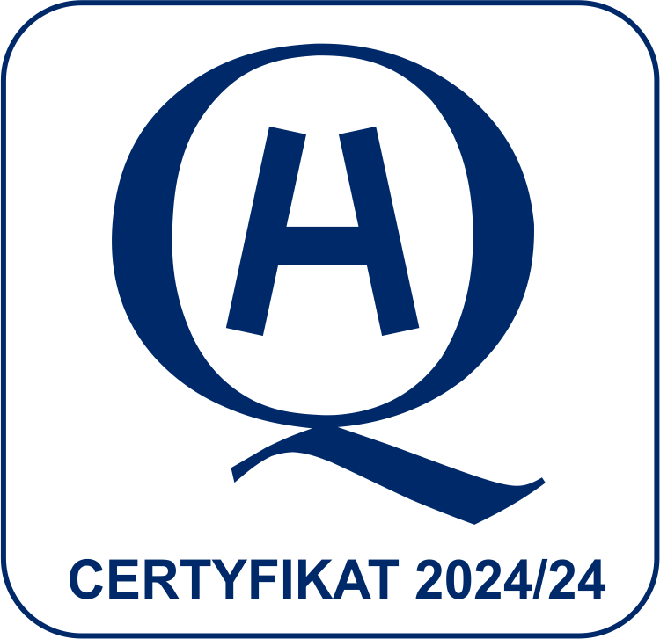

**Szpital Specjalistyczny w Brzozowie**

**Podkarpacki Ośrodek Onkologiczny**

**im. Ks. Bronisława Markiewicza**

___________________________________________________________________

Sz.S.POO. SZP.3810.80.2025 Brzozów, dnia 19.08.2025 r.

**Dotyczy postępowania**

**o udzielenie zamówienia publicznego:**

**Dostawa artykułów spożywczych**

**Sygn. sprawy Sz.S.POO. SZP.3810.80.2025**

W związku z pytaniami złożonymi w niniejszym postępowaniu przez Wykonawców, Zamawiający udziela następujących odpowiedzi:

Pytanie 1. Proszę o informację czy Zamawiający wyrazi zgodę na produkty w n/w gramaturach, w proporcjonalnym przeliczeniu ilości, z zaokrągleniem do pełnych opakowań w górę:

Poz. 1 Bebiko 1, Bebiko 2, Bebiko 3, Bebiko 2R – 350g

Poz. 2 biszkopty – 120g

Poz. 4 wafle ryżowe – 110g

Poz. 10 herbata granulowana Saga lub równoważna – 100g

Poz. 12 kakao ciemne – 100g

Poz. 14 kasza kukurydziana średnia – 400g

Poz. 15 kasza manna – 1kg

Poz. 26 majonez – 835g (850ml)

Poz. 27 majonez – 280g (285ml)

Poz. 32 mąka ziemniaczana – 1kg

Poz. 34 mleko NAN 1, NAN 2 – 650g

Poz. 37 ogórek konserwowy w occie cały – 870g (900ml)

Poz. 42 płatki jęczmienne błyskawiczne – 400g

Poz. 46 przyprawa do potraw w płynie – 210g

Poz. 49 soda oczyszczona – 80g

Poz. 55 zupa pieczarkowa – 60g

Poz. 61 rodzynki sułtańskie – 100g

Poz. 63 oliwki czarne bez pestek – 935g (po odcieku 450g)

Poz. 69 ketchup łagodny w plastikowej butelce – 900g

Poz. 70 sos czosnkowy w plastikowej butelce – 410g lub 950g

Poz. 72 żelatyna – 50g

Poz. 90 mieszanka chleba bezglutenowego jasnego – 500g

**Odpowiedź:**

Poz .1 Bebiko 1, Bebiko 2, Bebiko 3, Bebiko 2R -350g -  nie wyraża zgody

Poz. 2 Biszkopty 120g - wyraża zgodę

Poz.4  wafle ryżowe 110g - wyraża zgodę

Poz.10 herbata granulowana Saga lub równoważna 100g - nie wyraża zgody

Poz.12 kakao ciemne 100g - nie wyraża zgody

Poz. 14 kasza kukurydziana średnia 400g - wyraża zgodę

Poz.15 kasza manna 1kg - wyraża zgodę

Poz. 26 majonez 835g(850ml) - wyraża zgodę

Poz. 27 majonez 280g(285ml) - wyraża zgodę

Poz. 32 mąka ziemniaczana 1kg - wyraża zgodę

Poz.34 mleko NAN1, NAN 2 650g - wyraża zgodę

Poz.37 ogórek konserwowy w occie cały 870g(900ml) -wyraża zgodę

Poz.42 płatki jęczmienne błyskawiczne 400g - wyraża zgodę

Poz.46 przyprawa do potraw w płynie 210g - wyraża zgodę

Poz.49 soda oczyszczona 80g - nie wyraża zgody

Poz.55 zupa pieczarkowa 60g - wyraża zgodę

Poz.61 rodzynki sułtańskie - nie wyraża zgody

Poz.63 oliwki czarne bez pestek – 935g (po odcieku 450g)- wyraża zgodę

Poz.69 ketchup łagodny w plastikowej butelce 900g - nie wyraża zgody

Poz.70 sos czosnkowy w plastikowej butelce 410g - wyraża zgodę

Poz.72 żelatyna 50g - wyraża zgodę

 Poz.90 mieszanka chleba bezglutenowego jasnego 500g - wyraża zgodę

Pytanie 2. Poz. 16 kawa zbożowa 150g – czy Zabawiający ma na myśli kawę zbożową rozpuszczalną typu „Inka”?

**Odpowiedź: Kawa zbożowa rozpuszczalna typu ,,inka"**

Pytanie 3. Poz. 79 Galaretka owocowa min. 175 g różne smaki (pakowana w pojemniku, produkt gotowy do spożycia) – czy Zamawiający dopuści produkt o nazwie handlowej „Jelly a’la galaretka”, (bez dodatku cukru), gotowy do spożycia w opakowaniu typu tubka 200g ?

**Odpowiedź: Zamawiający nie dopuści produktu typu tubka 200g**